
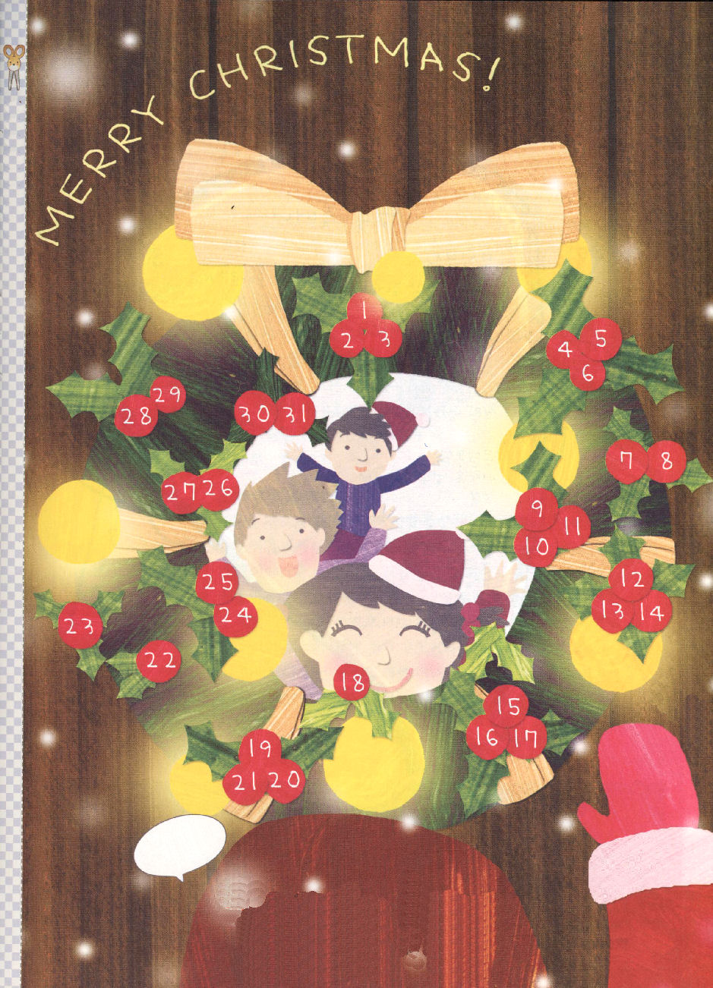

すいすい！ずんずん！
伝道の歴史を書きます

友だちにイエス様のことを伝えたいです。しかし、「勉強もできないくせに、なんの福音を伝えるの！おまえの家は貧しいだろう。豊かにしてくれと祈りなさい。そして、おまえはあの子とけんかしただろう。あの子はおまえをきらいだよ」という思いになって伝道ができません。このような考えになったとき、どうすればよいのでしょうか。

１．障害物だ！福音をにぎってぴょんぴょんと！
レムナントならば、こういうサタンのささやきに絶対にだまされません。「イエス・キリストはすべての問題の解決者!私の主であるキリストは、できないことがない!神様、今、この時間、聖霊で満たしてください!」と言いながら、心と思いを通して機会を利用する、すべての障害物をぴょんとぴょんと、とびこえます。

２．シッ、伝道の働きを書いているところ
福音を伝えたところ、友だちがイエス様を受け入れて教会に出てきはじめました。背中がゾクゾクします。他の人々が分かってくれたら本当に良いと思いました。でも、すぐに悟りました。私がしたことではないということです。イエス様のお名前でなった答えです。人類の歴史の主人公であるイエス様は、レムナントを通して、伝道の働きを書いておられるところです。レムナントは、この働きに用いられたことに感謝して、すべての栄光を神様にささげなければなりません。
火曜日
1



きょうのみことば

使徒1:8

しかし、聖霊が
あなたがたの上に
臨まれるとき、
あなたがたは力を
受けます。そして、
エルサレム、ユダヤと
サマリヤの全土、
および地の果てにまで、
わたしの証人と
なります。


愛の神様、サタンがあたえる障害物をイエス・キリストの名前でぴょんぴょんと、こえさせてください。答えられたことをもって自慢するより、答えをくださった神様に感謝して栄光をささげる、すてきなレムナントにならせてください。イエス様のお名前によってお祈りします。アーメン
❁定刻祈りの点検：昼12時□―教会のために祈りましょう。夜9時―RUTCのために祈りましょう

トン、
トン
イエスです！
霊的な規律をそなえよう！
定刻礼拝に成功した日にだけシールをはろう。

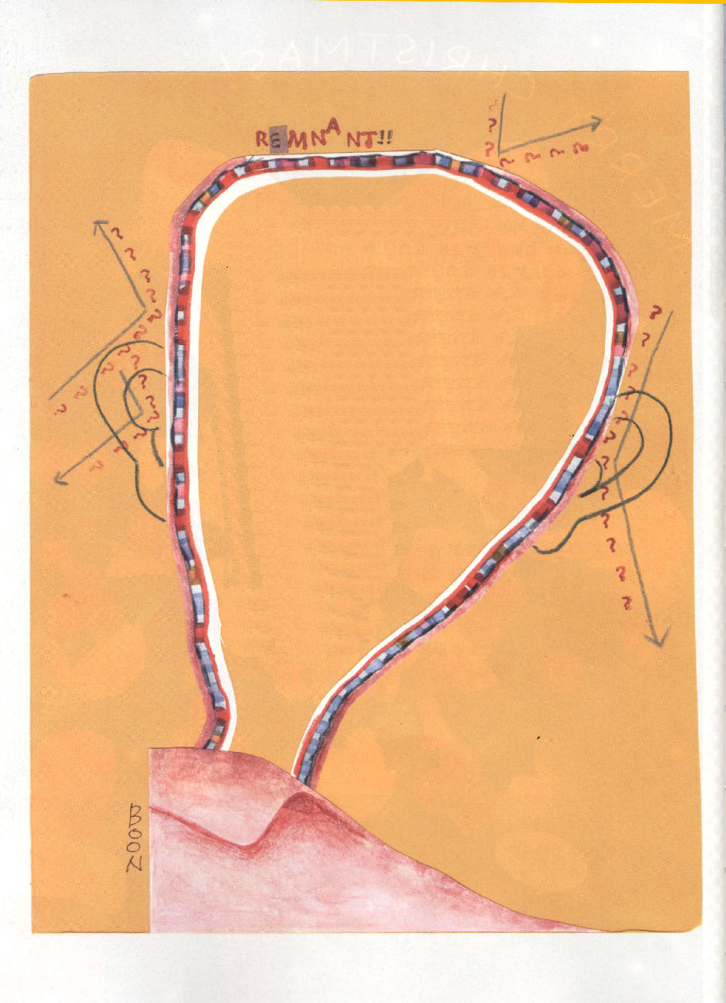

考えのふくろ

ぷくぷくと  頭の中の考えのふくろが  ずんずん  毎日、毎日、育ちます  この世の知識？No!  おもしろいアニメ？No!  スリル満点のゲーム？No!  ぷくぷくと  頭の中の考えのふくろが  ずんずん  神様のみことばがいっぱい  どきどき  心の中のたましいのふくろが  ずんずん  毎日、毎日、育ちます | 偶像崇拝で？No!  うらないで？No!  宗教で？No!  どきどき  心の中のたましいの  ふくろが  福音の根が深くなります

証人を探します

こんなことを書いた看板を見たことはありますか。「目撃者を探しています」あることを目で実際に見た人のことを目撃者と言います。目撃者は、事実どおりに話すことができる証人です。神様は、このような証人を探しておられるのです。

１．証人を探しています！
神様が探しておられる証人は3つのことをそろえています。最初に、持っているものをあたえられます。二つ目、見たことを話します。三つ目、なることを話します。これを持っていたペテロは、足のなえた人に「私にあるものをあなたにあげよう」と話しながら、足のなえた人を起こしました。初代教会は、これを見たそのまま人々に伝えて、未来になる答えを受けました。それは、いったい何でしょうか。

２．それが、福音です!
福音を持っていれば、他の人に自信をもってあげることができます。福音を直接体験したら、体験したそのまま、みわざが起きたそのままを堂々と話すことができます。福音を通してなった答えを受ければ、未来にどんな答えを受けるのかがわかって、堂々と知らせられます。福音を正しく味わえば、問題がきても問題になりません。福音を真っすぐ味わえば、まことにすぐれたものはなにか、区別して見きわめることができます。神様が探しておられる証人は、いったいどこにいるのでしょうか。福音を完全に味わうレムナントの皆さんが、まさに神様の証人なのです。
水曜日
2

きょうのみことば

使徒1:1～8

しかし、聖霊が
あなたがたの上に
臨まれるとき、
あなたがたは力を
受けます。そして、
エルサレム、ユダヤと
サマリヤの全土、
および地の果てにまで、
わたしの証人と
なります。(8)

神様、私を証人としてくださってありがとうございます。今日、私が持っているこの福音を友だちに伝えます。加えることも、引くこともなく、見たそのままを伝えて、神様がなさる救いの答えを指折り数えて待ちます。イエス・キリストのお名前によってお祈りします。アーメン
❁定刻祈りの点検：昼12時□―教会のために祈りましょう。夜9時―RUTCのために祈りましょう

霊的なめがねをかけよう

目に見えることだけを信じる人々がいます。しかし、目に見えない霊的な世界があります。いったいどんな世界でしょうか。

１．霊的な世界
霊的な世界を見ることができなかった王子モーセは、自分の民族を救うために人を殺しました。なぜ苦難にあわなければならないのか、霊的な理由を見られないまま、問題だけを大きく見たのです。レムナントは、王子モーセのような失敗をしてはなりません。問題がきた時、とにかく悩むのではなく、この問題がなぜきたのか、霊的なメガネをかけて深く見つめてみてください。神様の計画が何か探す広い考えと、遠い未来を見られる心をもって問題を見てください。

２．祈りの世界
問題があればかならず答えがあります。答えを知っていれば、どんな難しい問題でも解けます。レムナントは、すべての問題の解答であるイエス・キリストを心の主人にむかえました。今日から毎日、解答であるイエス・キリストを祈りで味わってみましょう。そうすれば、問題が問題には見えなくなります。霊的なメガネを通して、神様のまたちがう答えを見ることができます。神様が贈り物でくださった七つの祝福(聖霊の内住、聖霊の導き、聖霊の働き、暗やみを縛ること、天使が守ること、天国の民、世界福音化)をみな見つけて、思う存分、味わいましょう。

木曜日
3

きょうのみことば

1ｺﾘﾝﾄ2:1～12

ところで、私たちは、
この世の霊を受けた
のではなく、神の
御霊を受けました。
それは、恵みに
よって神から
私たちに賜わった
ものを、私たちが
知るためです。(12)

神様、今日みことばを通して霊的なめがねをかけることができました。霊的なめがねをかけて世を見ると、神様を知らずにさまよっている人々が多く見えます。その人々に、答えであるキリストを伝えさせてください。私を福音を伝える者として呼んでくださったイエス様のお名前によってお祈りします。アーメン
❁定刻祈りの点検：昼12時□―教会のために祈りましょう。夜9時―RUTCのために祈りましょう

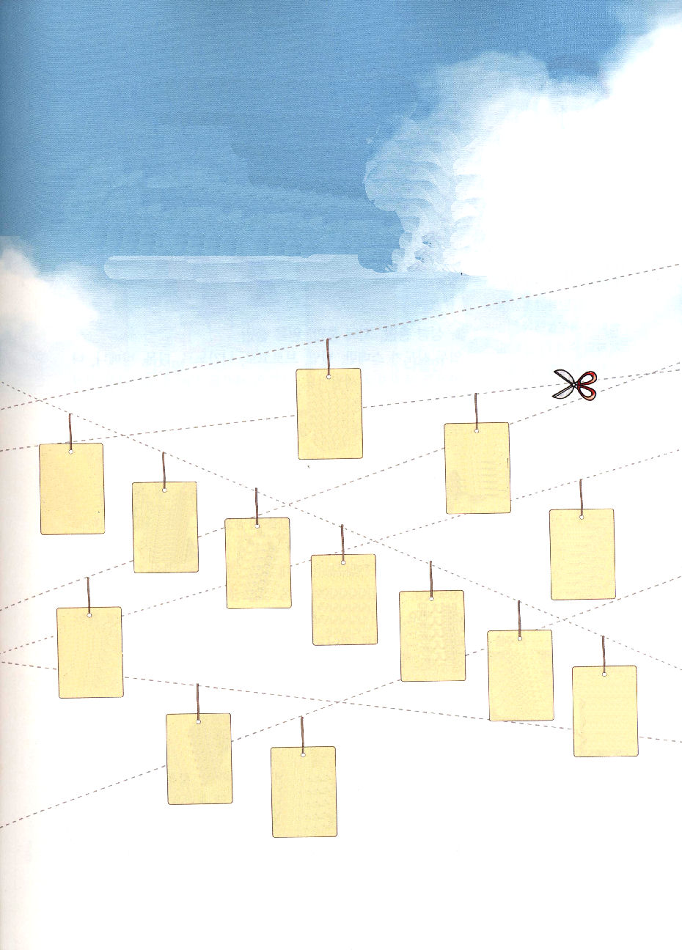

祈りの洗濯ロープに
幸せをつけましょう！

神様の子どもは、７つの幸せをプレゼントでもらいました。未信者のときに持っていた

不幸をイエス・キリストのはさみで切って、７つの幸せがついているロープを
見つけて、点線をつなぎましょう。（ちがうものの上に、十字架 をかいて
消しましょう）

あぁ
こわい！
悪魔が
私の父

占い、
お参り
しないと
いけない私
神の国の
王子、
王女の
私

神様が
いつも
いっしょ
うれしい
私
ねたみ
しっと、
あらそい
ねたみ
ゲーム中毒
私のこと
祈りに
いつも
答えられる私

天国と
天使に
守って
もらえる
尊い私

暗やみの
力を砕く
格好いい
私
神の国
を毎日
味わう
楽しい
私
友だちに
イエス様を紹介する
堂々とした私
病院でも
なおせない弱い
私
私の
たましいの場所は
地獄
ずるずる
私の子どもにも
つながっている
不幸の糸

初代教会の7人の重職者

12人の使徒が弟子たちを一つの場所に呼んで言いました。「私たちが、食事を分けること(食卓のこと)のために、神様のみことばを教えることがいいかげんになることはいけないでしょう。それで、みなさんの中で、7人を選んで、私たちがしていた食事をわけることをまかせます」

１．聖霊に満たされ、知恵に満たされ、信仰に満たされ
12使徒が、ステパノ、ピリポ、ピリポ、プロコロ、ニカノル、テモン、パルメナ、ニコラオを選んで、重職者として立てました。彼らは弟子の間でも、最も聖霊に満たされ、知恵で満たされ、信仰に満たされた人々でした。それで周囲の人々は、彼らをいつもほめていました。

２．使徒(牧会者)を助けましょう
初代教会の七人の重職者は、他のことに心をうばわれませんでした。ただ、福音だけをしっかりとにぎって、主の働きをはたしました。使徒たちが祈って、神様のみことばを教えることに全力をつくせるように、かっこうよく助けました。レムナントは、初代教会の七人の重職者のように、牧師先生(伝道師先生、牧師夫人)が祈りとみことばに全力を注げるように助けてあげなければなりません。そうすれば、現場に使徒の働きのみことば運動が起きて、暗やみの勢力が自然に崩れます。レムナントは、この奇跡をリードする主人公として呼ばれました。
金曜日
4

きょうのみことば

使徒6:11～7

こうして神の
ことばは、ますます
広まって行き、
エルサレムで、
弟子の数が非常に
ふえて行った。
そして、多くの
祭司たちが次々に
信仰に入った。(7)

愛の神様、私を未来の重職者として呼んでくださって、ありがとうございます。聖霊で満たされ、知恵で満たされ、信仰で満たされて、牧師先生をかっこうよく助けるレムナントにならせてください。未来の重職者として私を呼んでくださった、イエス・キリストのお名前によってお祈りします。アーメン
❁定刻祈りの点検：昼12時□―教会のために祈りましょう。夜9時―RUTCのために祈りましょう

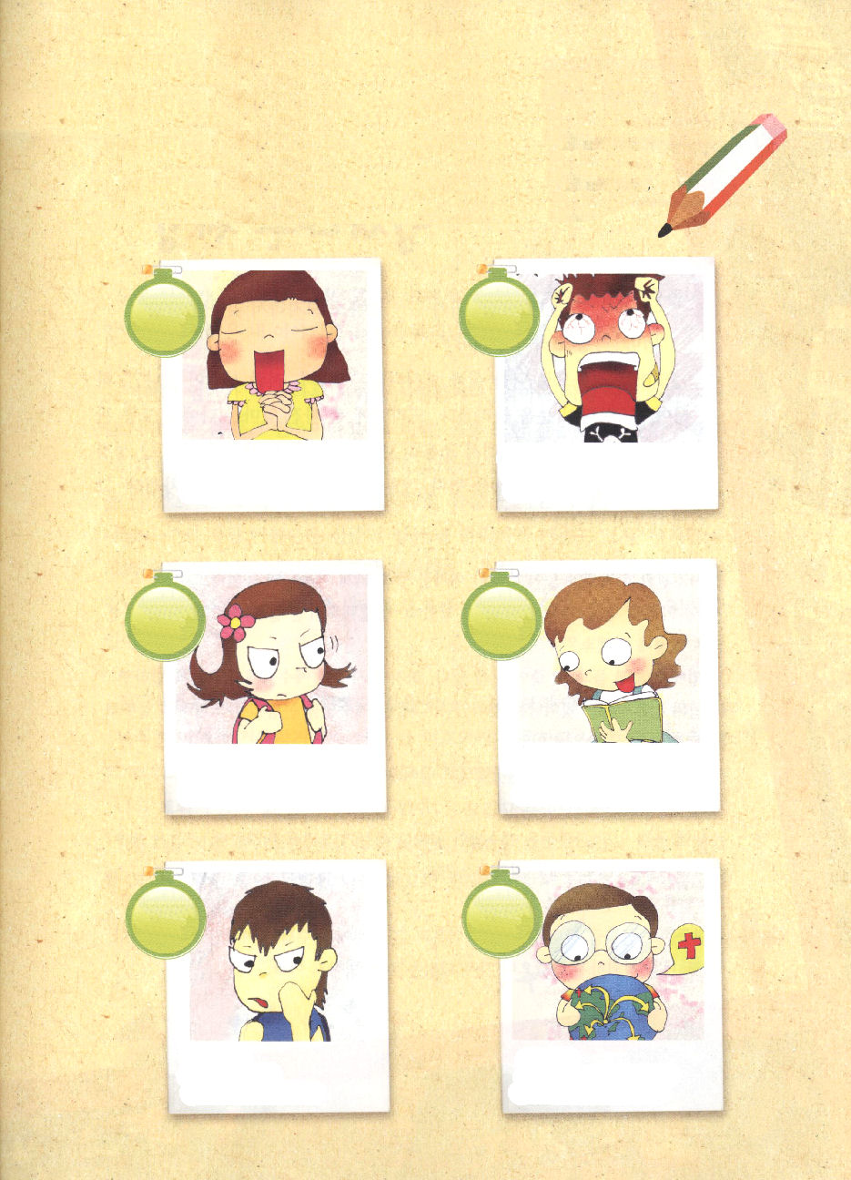

まことの重職者をさがせ！
今日はまことの重職者を選ぶ日です。聖霊に満たされ、知恵に満たされ
信仰に満たされた人を次の中から選んで○をつけてください。

１
ばん
2
ばん

たなか せいれい
趣味：みことばを握って祈る
特技：伝道
ぼく ふあん
趣味：もんくを言うこと
特技：けんか

4
ばん
3
ばん

さとう ちえ
趣味：読書
特技：友だちをはげます
たにん しっと
趣味：悪口を言うこと
特技：いじめ

6
ばん
5
ばん

きむら しんこう
趣味：神様の計画を探す
特技：友だちとひとつになる
おう ねたみ
趣味：にくむこと
特技：友だちの足をひっぱる




5日(土)
まちがった人が
いっぱいになった世の中

「あら、こんなドラマが･･･不倫も母子の浮気まで!」
「ママ、こんなドラマってなんなの？」
ママは、横目で私をこっそり見て「あら、あんな人がいるの?」
と言いながらTVにまた視線を移した。ドラマにどっぷり
つかっていたママは、私にはまったく関心がないようだった。
それで静かに自分の部屋に行った。机に座った私は、聖書の通読票を
確認して聖書を開いた。今日はヨハネの福音書8章を読む日だ。
ところで、内容がこうだった。

律法学者とパリサイ人が姦淫した女を連れてきてイエス様にたずねた。
「この女が姦淫の現場でつかまえられました。律法のとおりならば
石で打てと言われていますが、先生はどのようにしますか？」
律法によれば、石でなぐり殺すのが正しい。しかし、愛のイエス様が
そのように言えば、イエス様の教えからはずれることだった。彼らは
イエス様を苦境におとしいれようと、わざと姦淫した女を連れて来た
のだった。イエス様は静かに地面に指で文字を書きはじめられた。
「今、何をしているのですか?」
周囲に集まっていた人々はイエス様が何を書いているのかを
見ようと集まってきた。彼らはイエス様が書かれた字を見て、
良心が痛みはじめた。
「罪がない者が先に石を投げなさい」
人々はこそこそとその場をはなれていった。やがて、その場にイエス様と
女だけが残るようになった。
“ 「私もあなたを罪に定めないから行って再び罪を犯してはなりません」

❁定刻祈りの点検：
昼12時□
―教会のために祈りましょう。
夜9時□
―RUTCのために祈りましょう

まったく理解できない内容だった。それで伝道師先生に電話をしてたずねた。伝道師
先生は、私の話を注意深く聞いて、このように言われた。
「パパがママでない他の人を愛したり、ママがパパでない他の人を愛することを
姦淫と言うのだよ。浮気、不倫もまた、姦淫のようにまちがった愛だよ。
ところで、サタンは映画、ドラマ、音楽、小説などを通してまちがった愛が
美しい愛のようにだましている。そして、ラブホテル、ルームサロン、派手で
けばけばしい動画などを通して神様がくださったもっとも美しい贈り物である
性を堕落させている。しかし、私たちのからだは神様がおられる聖なる神殿だ。
私の力では守ることができないが、聖霊様が満たして働いてくだされば、
サタンの誘惑に負けないで強固に守れるよ」

伝道師先生は、私にレビ記20章26節を読んでみなさいと言われた。
「あなたがたはわたしにとって聖なるものとなる。主であるわたしは聖であり、
あなたがたをわたしのものにしようと、国々の民からえり分けたからである」
私はレビ記20章26節を、もう一度読んだ。そして両手を合わせて祈った。
「神様、聖霊に満たしてくださって、私の心と思いを守ってください。御使いと
天の軍勢を送って、国々の民からえり分けた私を守ってください。
イエス・キリストのお名前によってお祈りします。アーメン」

